Guía Formativa N° 2 Ed. Física y Salud 3 º Año Básico
*Esta guía tiene un 60% de exigencia”
L : 60 a 100% de logro
NL: menos del 60% de logro

Puntaje Obtenido | L | NL

Nombre: Fecha: de del 2020

Objetivo de Aprendizaje: Conocer las habilidades motrices básicas de locomoción, manipulación y equilibrio. Reconocer lateralidad.
Instrucciones para los/las estudiantes:
- Sigue las instrucciones de cada item.
- Continúa revisando la página del Colegio para que continúes desarrollando nuevas actividades y revises tus avances.

Las habilidades motrices básicas son aquellos movimientos que se presentan de forma natural en el ser humano. Y se divide en tres.
- Locomoción: Moverse de un lugar a otro utilizando solo el cuerpo. Ejemplo: Correr, saltar, reptar.
- Manipulación: Utilizar implementos a nuestra voluntad con las manos o pies. Ejemplo: Lanzar, Atrapar, patear.
- Equilibrio: tener equilibrio o mantenerse en una posición durante un tiempo prolongado. Ejemplo: pararse en un pie, pararse en las manos (invertida).

Item I Relaciona la Columna A con la B, uniendo con una línea. Luego colorea. (2 punto cada una)

Columna A | Columna B
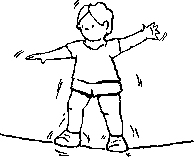 | Saltar
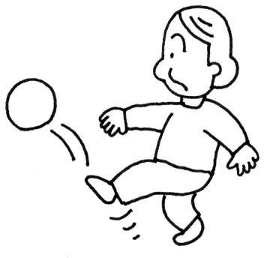 | Correr
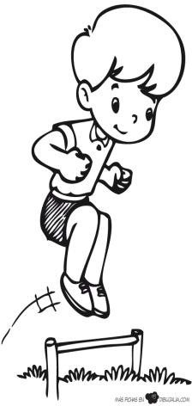 | Lanzar
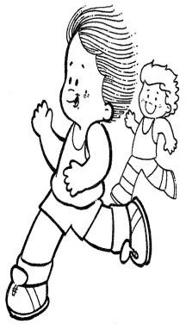 | Equilibrio
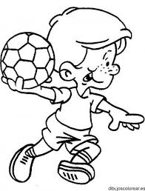 | Patear

Item II Menciona dos movimientos de cada habilidad motriz. (2 puntos cada uno)

- Locomoción: _______CORRER______________

_______REPTAR______________

- Manipulación: _______LANZAR______________

_______ATRAPAR_____________

- Equilibrio: ______PARSE EN UN PIE_______

__CAMINAR SOBRE UN CUERDA_

Item III pinta de color celeste si el tiburón que está mirando a la derecha y los cuentas. Pinta de color morado si el tiburón está mirando a la izquierda y los cuentas. (14 puntos)
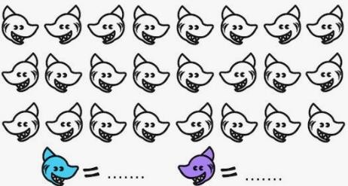

- cantidad de tiburones mirando al lado derecho: ____14________

- Cantidad de tiburones mirando al lado izquierdo: _____10_______

Item IV Realiza en casa los siguientes ejercicios.

Materiales:
*Pelota de goma u otro material liviano.
*Reloj para control tiempo.

Ejercicios
1.- Equilibrio estático: Ejecuta la posición paloma durante 5 segundos, pero con tu pierna menos hábil.  Ejecuta la posición paloma durante 5 segundos, pero ahora con ojos cerrados. | 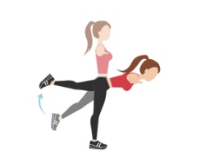
2.- Manipulación: Realiza 3 botes continuos con mano derecha, luego realiza 3 botes continuos con mano izquierda.  Toma el balón y lanza hacia arriba, ejecuta 2 aplausos y atrapa sin que se caiga. | 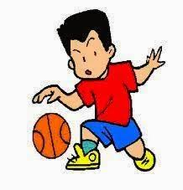
3.- Locomoción: Imitación de animales.  *Realiza 10 saltos como ranita.  *Camina 10 pasos como un león.  *Desplázate 10 pasos como un oso, apoyando solo manos y pies. | 